2013－2014深圳实验高中部高一数学周末练习（6）
一、选择题(8×5＝40分)
1．函数f(x)＝lg的定义域为 ( )
A．{x|－2＜x＜1} B．{x|x＜－2或x＞1}
C．{x|x＞2} D．{x|－2＜x＜1或x＞2}
答案：D
解析：由＞0⇒(x－1)(x－2)(x＋2)＞0，解得：x＞2或－2＜x＜1，故选D.
2．(2009·杭州第一次教学质检)设集合M＝{x|0≤x≤2}，N＝{y|0≤y≤2}，则在下面四个图形中，能表示集合M到集合N的函数关系的有 ( )
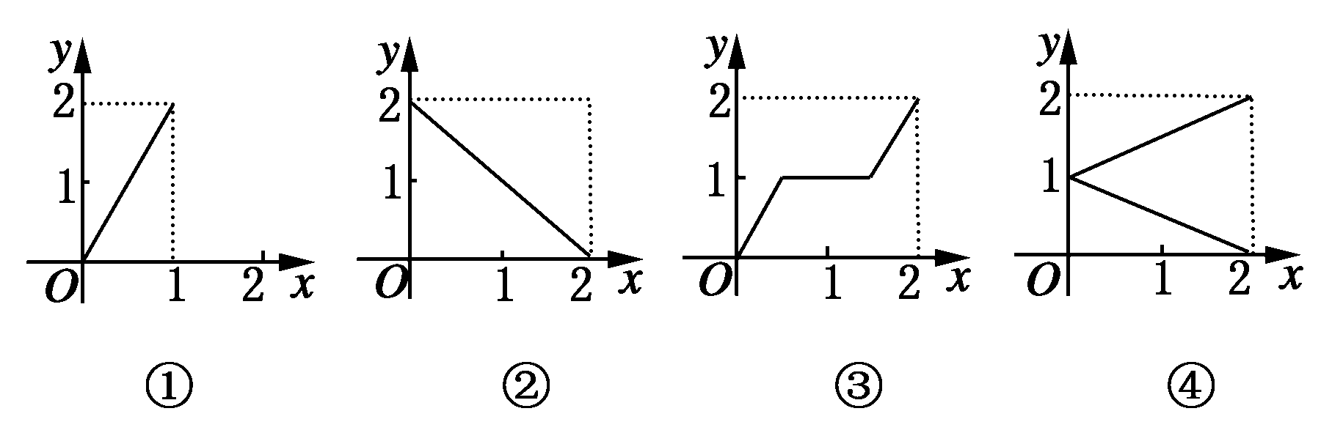
A．①②③④ B．①②③
C．②③ D．②
答案：C
解析：由函数的定义易知②③成立，故选C.
3．(2009·山东实验中学第一次诊断性测试)已知g(x)＝1－2x，f[g(x)]＝(x≠0)，则f()等于 ( )
A．15 B．1
C．3 D．30
答案：A
解析：令g(x)＝，得1－2x＝，解得x＝.
∴f()＝f[g()]＝＝＝15.
4．函数y＝f(x)的图象如图所示，则y＝log_{0.2}f(x)的示意图是 ( )
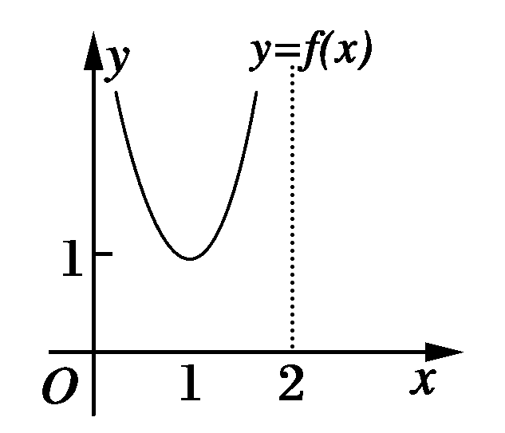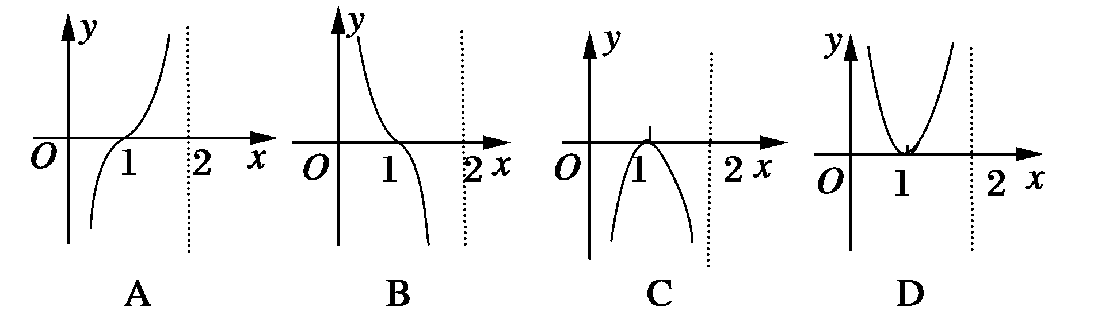

答案：C
解析：∵0.2∈(0,1)，log_{0.2}x是减函数．
而f(x)在(0,1]上是减函数，在[1,2)上是增函数，
故log_{0.2}f(x)在(0,1]上是增函数，而在[1,2)上是减函数．
5．设a>1，若对于任意的x∈[a,2a]，都有y∈[a，a²]满足方程log_{a}x＋log_{a}y＝3，这时a的取值的集合为
( )
A．{a|1<a≤2} B．{a|a≥2}
C．{a|2≤a≤3} D．{2,3}
解析：由log_{a}x＋log_{a}y＝3，得log_{a}(xy)＝3，即y＝，
∵a>1且x>0，∴y＝在x∈[a,2a]上单调递减，
∴y_{max}＝f(a)＝＝a²，y_{min}＝f(2a)＝＝，
由题意，得得a≥2.故选B.
6．设f(x)是R上以2为周期的奇函数，已知当x∈(0,1)时，f(x)＝log₂，则f(x)在区间(1,2)上是 ( )
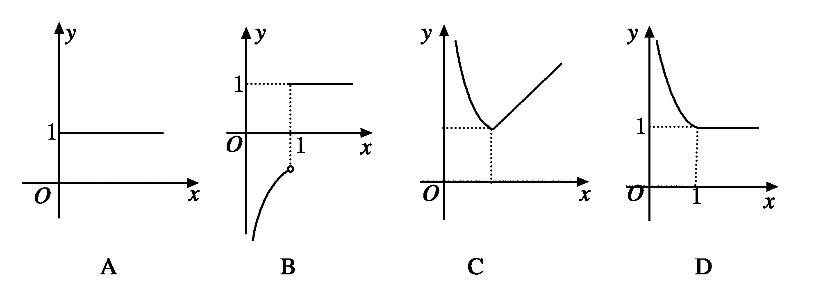
A．增函数，且f(x)＜0 B．增函数，且f(x)＞0
C．减函数，且f(x)＜0 D．减函数，且f(x)＞0
答案：A
解析：设－1＜x＜0，则0＜－x＜1，∴f(－x)＝log₂，又f(x)＝－f(x)，∴f(x)＝log₂(1＋x)，∴1＜x＜2时，－1＜x＜－2＜0，
∴f(x)＝f(x－2)＝log₂(x－1)．

7.函数y＝log₂的图象 ( )
A．关于原点对称
B．关于直线y＝－x对称
C．关于y轴对称
D．关于直线y＝x对称
答案：A
解析：令f(x)＝log₂，则f(x)＋f(－x)＝log₂＋log₂＝log₂1＝0.故f(x)为奇函数，其图象关于原点对称，故选A.
8．函数y＝log₂x＋log_{x}2x的值域为 ( )
A．(－∞，－1] B．[3，＋∞)
C．[－1,3] D．(－∞，－1]∪[3，＋∞)
答案：D
解析：y＝log₂x＋log_{x}2x＝(log₂x＋log_{x}2)＋1，设log₂x＝t，则log_{x}2＝，y＝t＋＋1(t∈R)，因此y≥3或y≤－1，故选D.

二、填空题(6×5＝30分)
9．把函数y＝log₃(x－1)的图象向右平移个单位，再把横坐标缩小为原来的，所得图象的函数解析式是________．
答案：y＝log₃(2x－)
解析：y＝log₃(x－1)的图象向右平移个单位得到y＝log₃(x－)，再把横坐标缩小到原来的，得到y＝log₃(2x－)．故应填y＝log₃(2x－)．
10．已知函数f(x)＝的图象关于直线y＝x对称，那么m＝________.
答案：－1
解析：f(x)＝的反函数为
f^{－1}(x)＝.
因为函数图象关于直线y＝x对称，所以
f(x)＝f^{－1}(x)，即＝，
对一切x≠的实数恒成立．∴m＝－1.
11．若曲线|y|＝2^{x}＋1与直线y＝b没有公共点，则b的取值范围是________．
答案：[－1,1]
解析：曲线|y|＝2^{x}＋1与直线y＝b的图象如图所示．
由图象可得|y|＝2^{x}＋1与直线y＝b没有公共点，则b应满足的条件是b∈[－1,1]．
12．函数y＝ln(1＋x)(1－x)的单调增区间是________．
答案：(－1,0)
解析：本题考查复合函数单调区间的确定；据题意需(1＋x)(1－x)＞0即函数定义域为(－1,1)，原函数的递增区间即为函数u(x)＝(1＋x)(1－x)在(－1,1)上的递增区间，由于u′(x)＝－2x＞0.故函数u(x)＝在(－1,0)上的递增区间即为原函数的递增区间．
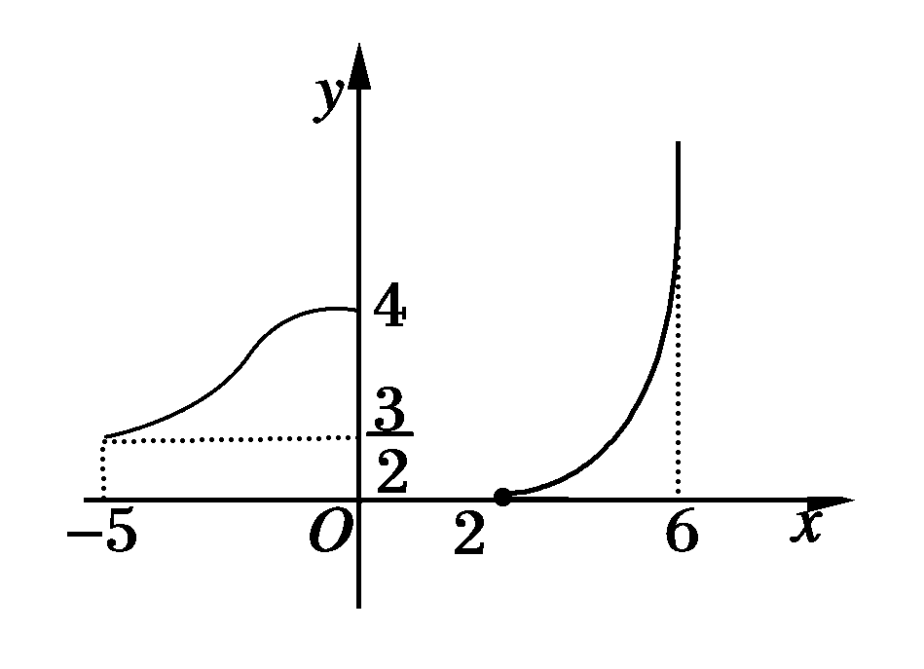
13．函数y＝f(x)的图象如右图所示，命题：
①函数f(x)的定义域是[－5,6]；
②函数f(x)的值域是[0，＋∞)；
③函数f(x)在定义域内是增函数；
④函数y＝f(x)有反函数．
其中正确命题的序号是__________．
答案：②
解析：由图可知f(x)的定义域为[－5,0]∪[2,6]，
∴①错．
f(x)值域为[0，＋∞)，∴②正确．
f(x)在[－5,0]和[2,6]上是增函数，但在定义域内不是增函数，
∴③错，由于y在[，4]内取一个值时，x有两个值与之对应，
∴y＝f(x)无反函数，故④错．
14．设函数f(x)＝lg(x²＋ax－a－1)，给出如下命题：
①函数f(x)必有最小值；
②若a＝0时，则函数f(x)的值域是R；
③若a＞0，且f(x)的定义域为[2，＋∞)，则函数f(x)有反函数；
④若函数f(x)在区间[2，＋∞)上单调递增，则实数a的取值范围是[－4，＋∞)．
其中正确的命题序号是______________．(将你认为正确的命题序号都填上)
答案：②③
解析：令u＝x²＋ax－a－1＝(x＋)²－－a－1≥－－a－1.
又u＞0，故u没有最小值，所以①错误；
当a＝0时，u＝x²－1∈[－1，＋∞)，
而(0，＋∞)⊆[－1，＋∞)，所以②正确；
当a＞0时，u＝x²＋ax－a－1的对称轴为x＝－＜0，[2，＋∞)为单调递增区间，
当x∈[2，＋∞)时，f(x)有反函数，所以③正确；
对于④应有⇒a＞－3，
所以④错误，综上所述，只有②③正确．
三、解答题(共80分)
15．利用函数f(x)＝2^{x}的图象，作出下列各函数的图象．
(1)y＝f(－x)；(2)y＝f(|x|)；(3)y＝f(x)－1；(4)y＝|f(x)－1|；(5)y＝－f(x)；(6)y＝f(x－1)．
解：利用f(x)＝2^{x}的图象及其变换作图法可作出所要作的图象，其图象如下：

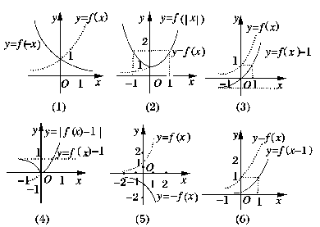
16．已知函数f(x)＝log₂(x＋1)，将y＝f(x)的图象向左平移1个单位，再将图象上所有点的纵坐标伸长到原来的2倍，横坐标不变，得到函数y＝g(x)的图象．
(1)求y＝g(x)的解析式及定义域；
(2)求函数F(x)＝f(x－1)－g(x)的最大值．
解析：(1)f(x)＝log₂(x＋1)――→y＝log₂(x＋2)――→y＝2log₂(x＋2)，即g(x)＝2log₂(x＋2)，∴x＋2>0.
∴x>－2.∴定义域为(－2，＋∞)．
(2)∵F(x)＝f(x－1)－g(x)＝log₂x－2log₂(x＋2)＝log₂(x>0)＝log₂＝log₂≤log₂＝－3，
∴当x＝2时，F(x)_{max}＝－3.
17. 对于正实数a，函数y＝x＋在(，＋∞)上为增函数，求函数f(x)＝log_{a}(3x²－4x)的单调递减区间．
解：∵y＝x＋在(，＋∞)上为增函数，
∴<x₁<x₂时y₁<y₂，
即x₁＋－x₂－＝<0⇒
x₁x₂－a>0⇒a<x₁x₂，∴a≤恒成立，
f(x)＝log_{a}(3x²－4x)的定义域为
(－∞，0)∪(，＋∞)，而0<a≤<1，
∴f(x)与g(x)＝3x²－4x在(－∞，0)，(，＋∞)上的单调性相反，
∴f(x)的单调递减区间为(，＋∞)．
18. 已知函数f(x)＝log₄(4^{x}＋1)＋kx(k∈R)是偶函数．
(1)求k的值；
(2)设g(x)＝log₄(a·2^{x}－a)，若函数f(x)与g(x)的图象有且只有一个公共点，求实数a的取值范围．
解：(1)由函数f(x)是偶函数可知：f(x)＝f(－x)，
∴log₄(4^{x}＋1)＋kx＝log₄(4^{－x}＋1)－kx，
log₄＝－2kx，
即x＝－2kx对一切x∈R恒成立，
∴k＝－.
(2)函数f(x)与g(x)的图象有且只有一个公共点，
即方程log₄(4^{x}＋1)－x＝log₄(a·2^{x}－a)有且只有一个实根，
化简得：方程2^{x}＋＝a·2^{x}－a有且只有一个实根，
令t＝2^{x}>0，则方程(a－1)t²－at－1＝0有且只有一个正根，
①a＝1⇒t＝－，不合题意；
②Δ＝0⇒a＝或－3，
若a＝⇒t＝－2，不合题意；若a＝－3⇒t＝；
③一个正根与一个负根，即<0⇒a>1.
综上：实数a的取值范围是{－3}∪(1，＋∞)．
19. 已知：f(x)＝lg(a^{x}－b^{x})(a>1>b>0)．
(1)求f(x)的定义域；
(2)判断f(x)在其定义域内的单调性；
(3)若f(x)在(1，＋∞)内恒为正，试比较a－b与1的大小．
解：(1)由a^{x}－b^{x}>0，
∴()^{x}>1.∵>1，∴x>0，
∴f(x)的定义域为(0，＋∞)．
(2)设x₂>x₁>0，∵a>1>b>0，
∴a^{x2}>a^{x1}，b^{x1}>b^{x2}，－b^{x2}>－b^{x1}，
∴a^{x2}－b^{x2}>a^{x1}－b^{x1}>0，∴>1，
∴f(x₂)－f(x₁)>0，∴f(x)在(0，＋∞)内是增函数．
(3)当x∈(1，＋∞)时，f(x)>f(1)，要使f(x)>0，须f(1)≥0，∴a－b≥1.
20. 已知f(x)＝log_{a}x，g(x)＝2log_{a}(2x＋t－2)(a>0，a≠1，t∈R)．
(1)当t＝4，x∈[1,2]，且F(x)＝g(x)－f(x)有最小值2时，求a的值；
(2)当0<a<1，x∈[1,2]时，有f(x)≥g(x)恒成立，求实数t的取值范围．
解：(1)当t＝4时，
F(x)＝g(x)－f(x)＝log_{a}，x∈[1,2]，
令h(x)＝＝4(x＋＋2)，x∈[1,2]，
设u＝x＋，x∈[1,2]作出u(x)的图象可知
u(x)＝x＋在[1,2]上为单调增函数．
∴h(x)在[1,2]上是单调增函数，
∴h(x)_{min}＝16，h(x)_{max}＝18.
当0<a<1时，有F(x)_{min}＝log_{a}18，
令log_{a}18＝2，求得a＝3>1(舍去)；
当a>1时，有F(x)_{min}＝log_{a}16，
令log_{a}16＝2，求得a＝4>1.∴a＝4.
(2)当0<a<1，x∈[1,2]时，有f(x)≥g(x)恒成立，
即当0<a<1，x∈[1,2]时，
log_{a}x≥2log_{a}(2x＋t－2)恒成立，
由log_{a}x≥2log_{a}(2x＋t－2)可得
log_{a}≥log_{a}(2x＋t－2)，
∴≤2x＋t－2，∴t≥－2x＋＋2.
设u(x)＝－2x＋＋2＝－2()²＋＋2
＝－2(－)²＋，
∵x∈[1,2]，∴∈[1，]．∴u(x)_{max}＝u(1)＝1.
∴实数t的取值范围为t≥1.

